T/XXX XXXX—XXXX

娟姗牛体型鉴定技术规程

1 范围
本文件规定了娟姗牛体型鉴定的基本要求、实施方法及记录和结果报送要求。
本文件适用于娟姗牛母牛的体型鉴定。

2 规范性引用文件
下列文件中的内容通过文中的规范性引用而构成本文件必不可少的条款。其中，注日期的引用文件， 仅该日期对应的版本适用于本文件；不注日期的引用文件，其最新版本（包括所有的修改单）适用于本 文件。
GB/T 3157-2023 中国荷斯坦牛
GB/T 35568-2017 中国荷斯坦牛体型鉴定技术规程

3 术语和定义
GB/T 35568界定的术语和定义适用于本文件。

4 基本要求

4.1 鉴定牛
符合娟姗牛品种标准要求，且泌乳天数在30 d～180 d的健康母牛。

4.2 鉴定员
鉴定员应经奶牛体型鉴定专业培训，且有鉴定经验。

5 鉴定方法

5.1 现场鉴定
由鉴定员到现场对符合鉴定条件的娟姗牛进行体型鉴定。

5.2 鉴定方法

5.2.1 体型鉴定性状
娟姗牛体型鉴定包括 20 个线性评分性状和 25 个缺陷性状，应符合附录A的规定。

5.2.2 体型性状线性评分
娟姗牛 20 个体型性状的线性评分应符合附录B的规定，图示评分与测量方法应符合附录C的规定。

5.2.3 缺陷性状扣分
娟姗牛 25 个缺陷性状相对于总分的扣分应符合附录D的规定。

5.3 各部位评分与体型总分的计算

5.3.1 体型性状线性分与功能分的转换
娟姗牛体型性状线性分与功能分的转换应符合附录E的规定。

5.3.2 各部位评分的计算

T/XXX XXXX—XXXX
将娟姗牛体型性状功能分合并为5个部位的评分，包括体躯容量、尻部、肢蹄、泌乳系统和乳用特
征。各性状功能分在部位评分中的权重应符合附录F的规定。娟姗牛各部位评分按公式（1）计算：
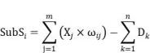 (1)
式中：
subs 部位i评分；
m ——部位i所包含的线性评分性状数；
Xj ——部位i体型鉴定性状j的功能分，j =1 ，2 ， …m；
ωij ——部位i体型鉴定性状j的权重，j =1 ，2 ， …m；
Dk ——部位i缺陷性状k的扣分，k=1 ，2 ， …n；
n ——部位i中所包含的缺陷扣分性状数。

5.3.3 体型总分的计算
各部位在体型总分中的权重见附录 F 。娟姗牛体型总分按公式（2）计算：
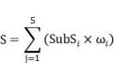 (1)
式中：
体型总分；
subs 部位i评分；
ωi ——体型鉴定部位i的权重，j =1 ，2 ， …5。

5.4 体型等级的划分
娟姗牛体型等级根据体型鉴定总分划分为6 个等级,见表1。
表 1 娟姗牛体型鉴定等级划分
体型鉴定等级 | 体型总分范围
优（Ex） | 90分～100分
很好（VG） | 85分～89分
好佳（GP） | 80分～84分
好（G） | 75分～79分
一般（F） | 65分～74分
差（P） | 65分以下

注：Ex—excellent，VG—very good，GP—ood plus，G—good，F—fair，P—poor

6 体型鉴定记录要求
鉴定员应记录鉴定牛的牛号、牛场、系谱、胎次、鉴定日期、产犊日期、乳房空/满、鉴定员相关 信息以及各体型性状鉴定结果、总分和等级划分结果。可采用奶牛体型性状线性评分及缺陷性状扣分记 录表记录，见附录G。

7 体型鉴定结果报送

T/XXX XXXX—XXXX
鉴定员在体型鉴定后应及时将结果上报行业主管部门授权的机构。

T/XXX XXXX—XXXX
A A

附 录 A
（规范性）

娟姗牛线性评分性状及缺陷性状
娟姗牛体型鉴定的线性评分性状及缺陷性状应符合表A.1。
表 A.1 娟姗牛体型鉴定的线性评分性状及缺陷性状
序号 | 分类 | 线性评分性状 | 缺陷性状
1 | 体躯容量 | 体高 | 1.1双肩峰  1.2背腰不平  1.3整体结合不匀称  1.4凹腰  1.5体弱
1 | 体躯容量 | 胸宽 | 1.1双肩峰  1.2背腰不平  1.3整体结合不匀称  1.4凹腰  1.5体弱
1 | 体躯容量 | 胸深 | 1.1双肩峰  1.2背腰不平  1.3整体结合不匀称  1.4凹腰  1.5体弱
1 | 体躯容量 | 腰强度 | 1.1双肩峰  1.2背腰不平  1.3整体结合不匀称  1.4凹腰  1.5体弱
2 | 尻部 | 尻角度 | 2.1肛门向前  2.2尾根凹  2.3尾根高  2.4髋部偏后
2 | 尻部 | 尻宽 | 2.1肛门向前  2.2尾根凹  2.3尾根高  2.4髋部偏后
3 | 肢蹄 | 蹄角度 | 3.1 卧系  3.2 后肢斜  3.3 飞节粗大  3.4 蹄叉张开  3.5 后肢前踏或后踏  3.6 过于纤细  3.7 前蹄向外  3.8 蹄瓣不均匀
3 | 肢蹄 | 蹄踵深度
3 | 肢蹄 | 骨质地
3 | 肢蹄 | 后肢侧视
3 | 肢蹄 | 后肢后视
4 | 泌乳系统 | 乳房深度 | 4.1 乳区不均匀  4.2 乳房形态差  4.3 前乳房短  4.4 后乳房短  4.5 乳头不垂直  4.6 有瞎乳区  4.7 多乳头  4.8 乳头短小
4 | 泌乳系统 | 中央悬韧带
4 | 泌乳系统 | 前乳房附着
4 | 泌乳系统 | 前乳房位置
4 | 泌乳系统 | 前乳头长度
4 | 泌乳系统 | 后乳房附着高度
4 | 泌乳系统 | 后乳房附着宽度
4 | 泌乳系统 | 后乳头位置

5 | 乳用特征 | 棱角性

T/XXX XXXX—XXXX
B B

附 录 B
（规范性）

娟姗牛体型性状线性评分
娟姗牛体型性状线性评分应按表B. 1执行。
表 B.1 娟姗牛体型性状线性评分

分类 | 体型性状 | 单位 | 线性分
分类 | 体型性状 | 单位 | 1 | 2 | 3 | 4 | 5 | 6 | 7 | 8 | 9
体驱容量 | 体高 | cm | ≤116 | 118 | 119 | 121 | 123 | 124 | 126 | 130 | ≥134
体驱容量 | 胸宽 | cm | ≤20 | 22 | 24 | 26 | 27 | 29 | 30 | 33 | ≥36
体驱容量 | 胸深 |  | ≤0.37 | 0.41 | 0.48 | 0.54 | 0.59 | 0.64 | 0.7 | 0.75 | ≥0.79
体驱容量 | 腰强度 |  | 极弱 | - | 弱 |  | 中等 |  | 强 |  | 极强
尻部 | 尻角度 | ( ° ) | ≤-5.5 | -4 | -2 | 0 | 1 | 3 | 5 | 6.5 | ≥8
尻部 | 尻宽 | cm | ≤14 | 15.5 | 16.5 | 17 | 17.5 | 18 | 19.5 | 21 | ≥22
肢蹄 | 蹄角度 | ( ° ) | ≤25 | 29 | 31.5 | 34 | 36 | 39 | 42 | 46 | ≥50
肢蹄 | 蹄踵深度 | cm | ≤2.4 | 2.8 | 3 | 3.2 | 3.5 | 3.9 | 4.2 | 4.9 | ≥5.4
肢蹄 | 骨质地 | cm | ≤20 | - | 21 |  | 21.5 |  | 22 |  | ≥23.5
肢蹄 | 后肢侧视 | ( ° ) | ≥162 | 157 | 153 | 150 | 148 | 146 | 144 | 142 | ≤137
肢蹄 | 后肢后视 |  | 飞节向内 后肢X状 | - |  |  | 中等 |  |  |  | 飞节间 宽后肢 平行
泌乳系统 | 乳房深度 | - | 极低于飞 节 | - | - | - | 与飞节平 | - | - | - | 极高于  飞节
泌乳系统 | 中央悬韧带 | cm | ≤1.4 | 1.9 | 2.2 | 2.5 | 2.8 | 3 | 3.3 | 4 | ≥5
泌乳系统 | 前乳房附着 | ( ° ) | ≤106 | 117 | 123 | 127 | 131 | 135 | 139 | 147 | ≥155
泌乳系统 | 前乳房位置 |  | 极外 | - | 偏外 |  | 中间 |  | 偏内 |  | 极内
泌乳系统 | 前乳头长度 | cm | ≤2.7 | 3.3 | 3.6 | 3.8 | 4. 1 | 4.3 | 4.7 | 5.2 | ≥6.2
泌乳系统 | 后乳房附着高度 | cm | ≤31 | 28 | 26 | 24.5 | 23.5 | 23 | 22 | 21 | ≥19
泌乳系统 | 后乳房附着宽度 | cm | ≤13 | 14.5 | 15.5 | 17 | 18 | 19.5 | 21.5 | 23.5 | ≥26.5
泌乳系统 | 后乳头位置 |  | 极外 | - | 偏外 |  | 中间 |  | 偏内 |  | 极内
乳用特性 | 棱角性 |  | 极差 | - | 差 |  | 中等 |  | 明显 |  | 及明显

T/XXX XXXX—XXXX
C C

附 录 C
（规范性）

娟姗牛各体型性状鉴定部位评分与测量方法示意

C.1 体高
测定部位见GB/T 35568—2017中C.1，测定方法见图C.1。
将测杖垂直于地面，通过调节测杖高度使测尺与十字部齐平，读出的测杖高度为娟姗牛的体高。

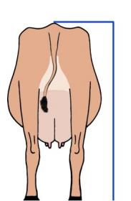
图 C. 1 体高评分示意

C.2 胸宽
测杖或皮尺测量两前肢内侧胸底的宽度，测定部位及评分见图C.2。

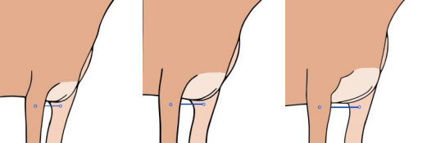
a)极窄评1分 b)中等评5 c)极宽评9分
图 C.2 胸宽示意

C.3 体深
测杖测量牛最后一根肋骨至地面的距离及腹部底部至最后一根肋骨的距离，评定两者比例关系,测 定部位及评分见图C.3。

T/XXX XXXX—XXXX
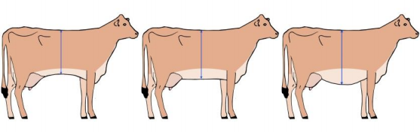
a)极浅评1分 b)中等评5分 c)极深评9分
图 C.3 体深评分示意

C.4 腰强度
评定十字部与背之间脊椎骨的连接强度及腰椎横突发育状况,评定部位及评分见图C.4。
极强个体背部的脊椎骨微有隆起，其腰椎横突发育长而平，极弱个体背部下凹，其腰椎横突发育短 而细。

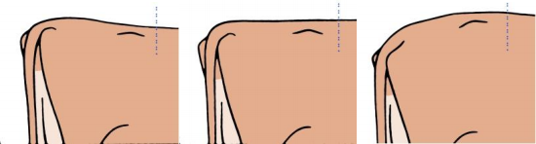
a)极弱评1分 b)中等评5分 c)极强评9分
图 C.4 腰强度评分示意

C.5 尻角度
数显角度尺测定腰角和坐骨结节的相对高度差，测定部位及评分见图C.5。

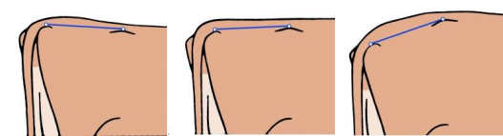
a)极斜评1分 b)理想评5分 c)极斜评9分
图 C.5 尻角度评分示意

C.6 尻宽
钢尺测量两坐骨结节之间的距离, 测定部位及评分见图C.6。

T/XXX XXXX—XXXX
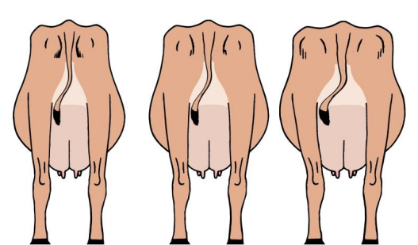
a)极窄评1分 b)中等评5分 c)极宽评9分
图 C.6 尻宽评分示意

C.7 蹄角度
数显角度尺测定后蹄壁前沿与地面所形成的夹角，测定部位及评分见图C.7。

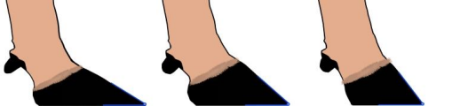
a)极低评1分 b)中等评5分 c)极抖评9分
图 C.7 蹄角度评分示意

C.8 蹄踵深度
钢尺测定后蹄的蹄踵上沿与地面之间的距离，测定部位及评分见图C.8。

以上内容仅为本文档的试下载部分，为可阅读页数的一半内容。如要下载或阅读全文，请访问：https://d.book118.com/745132134103011113

